Previsão do tempo

Paulo Renato e Wellington Guilherme

1. RESUMO

O projeto consistem em três simples telas desenvolvidas em Swing(tipo de linguagem Java desenvolvida para criação de interfaces gráficas).a primeira tela é o menu, aonde o usuário pode e escolher a região que deseja sabe a previsão do tempo, Uma das outras telas apresenta a previsão em tempo real e a outra a previsão para os próximos 5 dias.

1. DESENVOLVIMENTO

O sistema desenvolvido em Java foi dividido em dois packges, que são pacotes de classes, o packge de interface e o packge de sistema.

o primeiro pacote e o de interface que possui três classes, sendo elas: screen, screenAtual e screenCincoDias. Sendo que todas as classes herdam da classe nativa do Java.

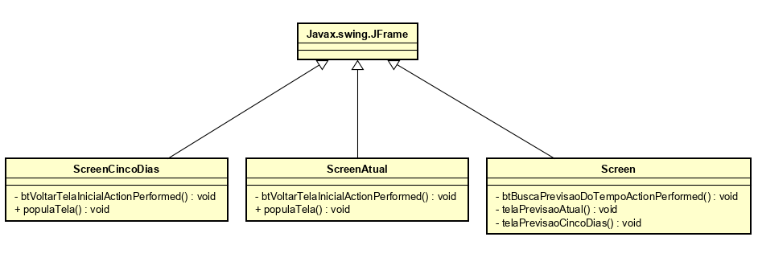

A classe Screen e a tela principal ela possui tres métodos principais que são btBuscaPrevisaoDoTempoActionPerformed() que e o botão de submit que cria uma instancia da classe ScreenAtual ou ScreenCincoDias de acordo com o que o usuário selecionou nos radio bottons da tela. A classe instancia cria uma instancia da classe W que está dentro do packg previsão_do_tempo passando como parâmetro o tipo de solicitação, se e para buscar a previsão atual ou futura.

O Segundo pacote esta estruturado da seguinte forma.

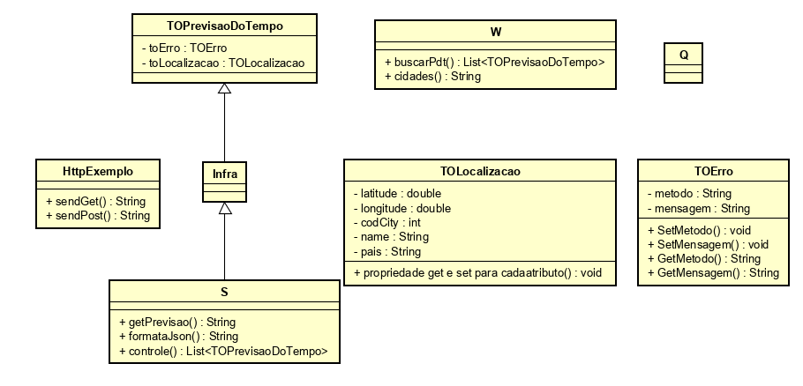

A classe HttpExemplo e responsável por fazer a requisição dos dados via GET para a api da openweathermap que retorna os dados em Json. O responsável for fazer o tratamento destes dados e a classe S que formata a string URL de acordo com o código da cidade que o usuário escolheu na tela. TOPprevisaoDOTempo possui a instancia das classes TOlocalizacao que possui propriedades de localização da cidade e TOErro que só e utilizado para tratar os erros o excptions ocorridos no código. A camada que e uma melhoria no projeto sendo feito uma integração com a base de dados para parametrizar as tags obtidas na string Json e parametrizar todos os dados que estão fixos no código. A Infra não esta sendo utilizada agora mas servira para criar regras expecificas e métodos de formatação e tratar todo tipo de excption o retorno de erro.